Lễ Vu Lan báo hiếu và ý nghĩa bông hồng cài ngực áo

Ai may mắn cài trên ngực bông hồng màu đỏ thì hãy làm trọn chữ hiếu của một người con. Cài bông hồng màu trắng để tưởng nhớ về cha - mẹ. Tu sĩ cài hoa hồng vàng
Bông hồng cài trên ngực áo
Những ngày tháng Bẩy âm lịch, nhà lại nhà, trên khắp nước Việt mình đều thành kính bước vào mùa Vu Lan, mùa báo hiếu. Tới ngày Rằm tháng Bẩy, Bà, Mẹ, Chị dù bận đến đâu cũng cẩn trọng sắp mâm cỗ đầy, thành kính dâng tặng tổ tiên, ban cho chúng sinh và chuyển đi thông điệp nhân văn của cuộc sống: Hãy nghĩ về Mẹ-Cha, mở lòng với đồng loại để thương yêu nhau nhiều hơn.
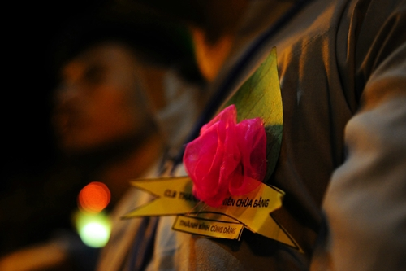
Những ngày này, bạn sẽ không lạ khi chứng kiến những hình ảnh đầy xúc động: dù già hay trẻ, trai hay gái dự lễ Vu Lan đều thành kính và ngập trong cảm xúc khi đón nhận một bông hoa hồng cài trang trọng lên ngực áo.
Bông hồng cài áo và mùa Vu Lan báo hiếu
Nghi thức Bông hồng cài áo theo Giáo sư -Tiến sĩ Ngô Đức Thịnh – Giám đốc TT Nghiên cứu, bảo tồn văn hóa tín ngưỡng Việt Nam xuất phát từ áng văn viết về Mẹ của Thiền sư Thích Nhất Hạnh được viết trong những năm 1960.
Trong một chuyến công tác tại Nhật Bản, Thiền sư rất lạ khi thấy người Nhật thành kính gài tặng ông một bông hoa trắng lên ngực áo. Sau khi tìm hiểu và biết được ý nghĩa cao đẹp của việc này, ông đã chọn bông hoa hồng làm biểu tượng cho lễ Vu Lan báo hiếu của nhà Phật và viết ấn phẩm “Bông Hồng Cài Áo” vào năm 1962.
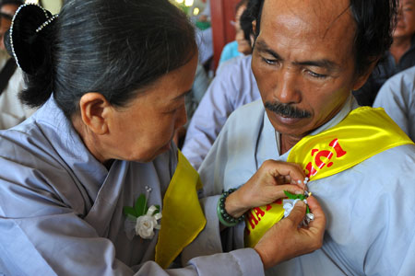
Bông hoa hồng được chọn là biểu tượng của tình yêu, sự cao quý và ngát hương. Việc nhớ về bâc sinh thành và cài lên ngực bông hoa cao quý là tình cảm đẹp nhất, là chữ Hiếu mà con cái gửi đến bậc sinh thành. Với ý nghĩa đó, nhiều người Việt mình đến ngày Vu Lan đều cài một bông hoa màu hồng lên áo, ấy là biểu tượng của việc còn Mẹ-Cha. Ai đã mất mẹ thì cài hoa trắng.
Người có hoa hồng hẳn sẽ tự hào vô cùng vì trên đời này còn có Mẹ-Cha. Ai mang hoa trắng sẽ thấy như một sự nhắc nhở, rằng mình đã lỡ mất những gì quý giá nhất, từ đó mà hành động sao cho phải với lương tâm. Vu Lan là dịp đặc biệt để giới trẻ sống chậm lại và yêu thương nhiều hơn
Bông hồng cài áo và mùa Vu Lan báo hiếu
Những người đến chùa đều không quên dừng lại để cài lên ngực một bông hồng, để nhắc nhớ về công ơn của cha mẹ. Bông hồng màu đỏ cho những ai may mắn còn cha mẹ trên đời, bông hồng màu hồng cho những người còn mẹ mất cha và bông hồng trắng cho những người kém may mắn khi không còn cha và mẹ trên đời...
Bông hồng là biểu tượng của tình yêu, sự cao quý. Việc nhớ về bậc sinh thành và cài lên ngực hoa hồng cao quý là tình cảm đẹp nhất, kính trọng nhất đối với bậc sinh thành. Mang ý nghĩa sâu sắc đó, nhiều người Việt Nam khi đến ngày Vu Lan đều cài một bông hồng trên áo.
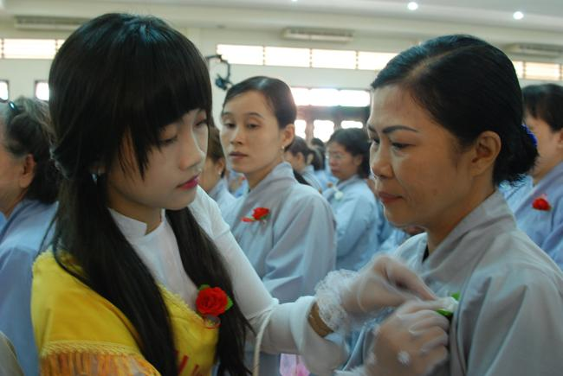
Vu Lan là lễ báo hiếu, là một trong những ngày lễ chính của Phật giáo. Lễ này trùng với ngày Rằm tháng Bảy xá tội vong nhân của phong tục Á Đông.
Tục truyền, vào ngày này, mọi tù nhân ở địa ngục có cơ hội được xá tội, được thoát sanh về cảnh giới an lành. Theo tín ngưỡng dân gian, rằm tháng Bảy là ngày mở cửa ngục, ân xá cho vong nhân nên có lễ cúng cô hồn (vào buổi chiều) cho các vong linh không nhà cửa không nơi nương tựa, không có thân nhân trên dương thế thờ cúng.
Nhất là với người trẻ chúng ta khi nhớ về Mẹ-Cha, bậc sinh thành yêu quý mà trong nhịp thở gấp gáp của cuộc sống hiện đại, ai đó đã có phút sao nhãng, lãng quên. Mùa báo hiếu tháng 7 Âm lịch cũng là dịp để ta sống chậm lại và yêu thương nhiều hơn, gửi gắm tình cảm và hành động thực sự tới những số phận nghèo khó, không may mắn xung quanh mình.
Ta hành động để thấy lòng nhẹ bẫng, vui vẻ và thanh thản, hành động để thấu được triết lí giản đơn mà sâu xa của Phật giáo ấy là “Từ, bi, hỷ, xả” hay “vô ngã, vị tha”, cũng là tiếp bước dòng chủ lưu của đạo lý dân tộc: “Uống nước nhớ nguồn”, “Ăn quả nhớ người trồng cây”.
Bạn có thể chọn một bông hoa cài lên ngực áo hoặc không trong ngày lễ Vu Lan, nhưng nghĩ về ngày này với ý nghĩa nhân bản, âu cũng là cách để bạn tri ân cuộc sống tươi đẹp này.
Tại sao ác vị tu sĩ lại cài bông hồng vàng?
Các vị tu sĩ đã lìa bỏ đời sống thế tục để sống cuộc sống của người xuất gia. Họ mượn thân tứ đại do cha mẹ sinh ra để “trên cầu giải thoát, dưới cứu độ chúng sinh”. Cứu cánh đạt đến sự giác ngộ là cách báo ân tuyệt diệu nhất vì báo hiếu cho cha mẹ hiện đời và cha mẹ ở nhiều đời khác.
Thay vì cài bông hồng đỏ hoặc trắng để chỉ cho cha mẹ hiện tiền, việc đó rất là đúng, hợp với trời đất nhưng người tu sĩ còn có cha mẹ rộng hơn, lớn hơn, cao cả hơn. Đó là tất cả chúng sinh, vì thế cài bông hồng vàng để tỏ rõ lý tưởng cao quý này.
Theo đạo Phật, màu vàng là màu của giải thoát như Vô thượng phước điền y, màu của Đất. Trên đất, chúng ta có thể dẫm, đạp, cày xới, khạc nhổ hay làm bất cứ gì...đất vẫn trơ trơ, vì đất là sức sống, là nhẫn nhục, cưu mang tất cả, chấp nhận tất cả. Vì coi tất cả chúng sinh là cha mẹ, là quyến thuộc, họ hàng và quan trọng nhất là những vị Phật tuơng lai.
Màu vàng còn là màu của tuệ giác, tượng trưng cho sự buông bỏ, xả ly, không chấp thủ và thành tựu giải thoát.
Do vậy, dù hòa mình trong ngày Vu lan thắng hội nhưng nguời tu sĩ cũng muốn mượn màu sắc của hoa màu vàng để nói lên tinh thần đúng nghĩa của mùa Vu lan là sự giải thoát.
Bông Hồng Vàng
Vu lan về con cài lên ngực
Bông hồng vàng báo hiếu mẹ cha
Tháng bảy mưa ngâu hay nước mắt nhạt nhoà
Của những đứa con nhớ về cha mẹ

Một nén hương thơm nồng nàn lặng lẽ
Nỗi lòng con gửi gắm những niềm thương
Dù bao năm dù có hoá vô thường
Công sinh dưỡng vẫn là công lớn nhất

Cả cuộc đời mẹ cha tất bật
Cho chúng con lẽ sống tình yêu
Đại dương bao la đâu đã là nhiều
Với chúng con cha mẹ là tất cả

Có đôi lúc
Mải mê quay với dòng đời ồn ã
Những đô hội thị thành
Những phương trời lạ
Chợt giật mình tỉnh giấc nhớ mẹ cha
Và
Con sẽ không đợi một ngày kia
khi mẹ mất đi mới giật mình khóc lóc
Những dòng sông trôi đi có trở lại bao giờ?
Con hốt hoảng trước thời gian khắc nghiệt
Chạy điên cuồng qua tuổi mẹ già nua
mỗi ngày qua con lại thấy bơ vơ
ai níu nổi thời gian?
ai níu nổi?
Con mỗi ngày một lớn lên
Mẹ mỗi ngày thêm già cỗi
Cuộc hành trình thầm lặng phía hoàng hôn.

Con sẽ không đợi một ngày kia
có người cài cho con lên áo một bông hồng
mới thảng thốt nhận ra mình mất mẹ
mỗi ngày đi qua đang cài cho con một bông hồng
hoa đẹp đấy - cớ sao lòng hoảng sợ?
Ta ra đi mười năm xa vòng tay của mẹ
Sống tự do như một cánh chim bằng
Ta làm thơ cho đời và biết bao người con gái
Có bao giờ thơ cho mẹ ta không?
Những bài thơ chất ngập tâm hồn
đau khổ - chia lìa - buồn vui - hạnh phúc
Có những bàn chân đã giẫm xuống trái tim ta độc ác
mà vẫn cứ đêm về thao thức làm thơ
ta quên mất thềm xưa dáng mẹ ngồi chờ
giọt nước mắt già nua không ứa nổi
ta mê mải trên bàn chân rong ruổi
mắt mẹ già thầm lặng dõi sau lưng
Khi gai đời đâm ứa máu bàn chân
mấy kẻ đi qua
mấy người dừng lại?
Sao mẹ già ở cách xa đến vậy
trái tim âu lo đã giục giã đi tìm
ta vẫn vô tình
ta vẫn thản nhiên?

Hôm nay...
anh đã bao lần dừng lại trên phố quen
ngả nón đứng chào xe tang qua phố
ai mất mẹ?
sao lòng anh hoảng sợ
tiếng khóc kia bao lâu nữa
của mình?
Bài thơ này xin thắp một bình minh
trên đời mẹ bao năm rồi tăm tối
bài thơ như một nụ hồng
Con cài sẵn cho tháng ngày sẽ tới!

